“联合国可持续发展目标研究奖”选题来源

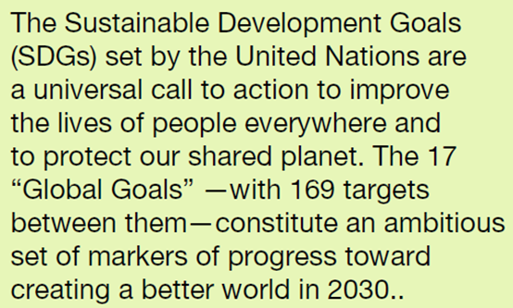
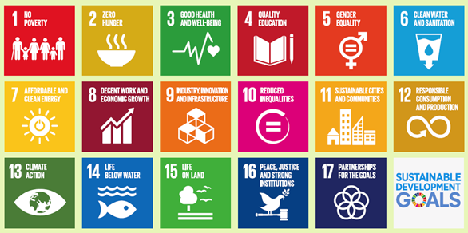
（详见联合国网址：http://www.un.org/sustainabledevelopment/）

